AVANTIS 75
Beschrijving
- Avantis 75-profielen hebben drie kamers en buisvormige, glasvezelversterkte polyamidestrips van 40 mm om de warmtegeleiding drastisch te verminderen. Daarom scoort Avantis 75 bijzonder hoog op vlak van warmte-isolatie en biedt het systeem een verbeterde totale isolatie. Dit zorgt voor een lager energieverbruik en is bijgevolg positief voor het milieu.
- Het systeem is beschikbaar in 4 modulaire thermische niveau's om beter aan de bouweisen te kunnen voldoen.
- De maximale glasdikte bedraagt 60 mm voor het kaderprofiel en 70 mm voor het vleugelprofiel, beglazingsdikte kan vanaf 4 mm.
- Thermische waarden volgens EN ISO 10077-2
- Alle standaardzonwering- en ventilatiesystemen zijn eenvoudig te integreren in Avantis 75.

Thermische modulariteit

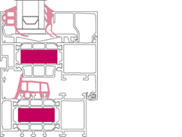

Avantis 75 SI
- U_{f} = 1,1 w/m²K - 1,9 W/m²K
- Verbeterde thermische beglazingsrubbers & middendichting
- PE-inserts in kader- en vleugelprofiel (concept Foam-power®)

Prestaties

Thermische isolatie
Basic: Uf = 1,9 - 2,2 W/m²K

Thermische isolatie
Insulated: Uf = 1,6 - 2,0 W/m²K

Thermische isolatie
Super Insulated: Uf = 1,1 - 1,9 W/m²K

Thermische isolatie
Super High Insulated: Uf = 1,0 - 1,7 W/m²K

Luchtdichtheid
4 – 600 Pa

Waterdichtheid
E1200 – 1200 Pa

Windweerstand
C5 – 2000 Pa

Akoestische isolatie
R_{w} (C;Ctr) = 50 (-2;-4) dB
(88.2/15/66.2)

Inbraakwerendheid
Klasse 2

Avantis 75 Designs

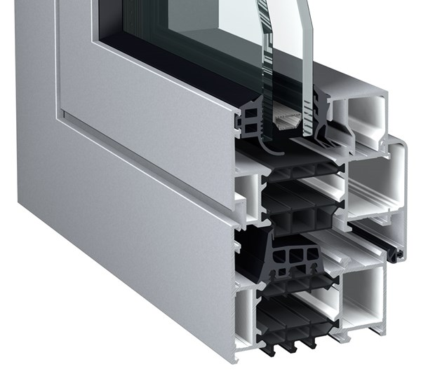

Avantis 75 Classic Avantis 75 Softline

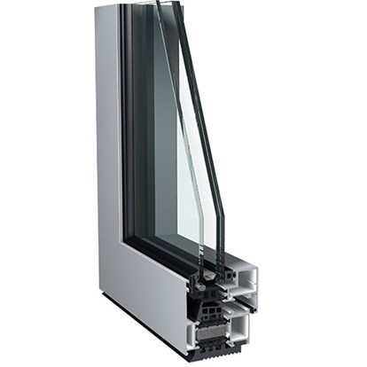

Avantis 75 HV

Avantis 75 HV is een hoogwaardig thermisch onderbroken 3-kamersysteem voor aluminium ramen met een bouwdiepte van 75 mm. Avantis 75 HV is de ideale oplossing wanneer een slank aanzichte, hoge prestaties en kwaliteit belangrĳke eisen zĳn.

